CURSO: CC471 - 2019

Practica Calificada de Laboratorio - PCL1

Lazaro Camasca Edson
1. (3 pts.) Encuentre la secuencia con numero de acceso NP_000530.1 y descárguela en formato fasta (sec1.fasta) (Conserve la página de resultados para consultarla luego).
a) Por favor describa que es y en que consiste el elemento representado en el archivo anterior.
Es un archivo fasto, en el encontramos los nucleótidos de la proteína rhodopsin [Homo sapiens]
¿De qué longitud es la secuencia?
Longitud 348
b) Descargue en un archivo fasta la secuencia mRNA (Coding sequence - CDS) correspondiente a la secuencia del punto 1a. (póngale nombre: mrna.fasta). ¿De que longitud es la secuencia? 2768 pb, Provea su Numero de acceso: NM_000539.3
2. (5 pts.) Utilizando el mejor método posible busque secuencias similares a la encontrada en la pregunta 1(a). y escoja cinco secuencias más parecidas a la proporcionada pero que sean de diferentes organismos.
2a) Cuales son los números de acceso y las descripciones de las secuencias escogidas – provea los enlaces
Encontrado 5 secuencias más parecidas al NP_000530.1
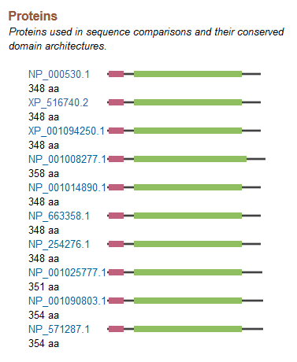
https://www.ncbi.nlm.nih.gov/homologene?Db=homologene&Cmd=Retrieve&list_uids=68068

Seq2: Organismo Chimpancé
XP_516740 348 aa linear PRI 20-MAR-2018
DEFINICIÓN rodopsina [Pan troglodytes].
XP_516740.2
Seq3: Organismo Mono Rhesus
LOCUS XP_001094250 PRI 348 aa lineal 21 de diciembre de 2015
DEFINICIÓN PREDICHA: rodopsina [Macaca mulatta].
https://www.ncbi.nlm.nih.gov/protein/109098032
Seq4: Organismo Perro
Locus NP_001008277 358 aa MAM lineal 11-Nov-2018
DEFINICIÓN rodopsina [Canis familiaris].
https://www.ncbi.nlm.nih.gov/protein/57526126
Seq5: Organismo Vacuno
LOCUS NP_001014890 348 aa MAM lineal 14-MAYO-2018
DEFINICIÓN rodopsina [Bos taurus].
https://www.ncbi.nlm.nih.gov/protein/62460472
Seq6: Organismo Ratón domestico
LOCUS NP_663358 348 invirtió lineal de Rod 27-Feb-2019
DEFINICIÓN rodopsina [Mus musculus].
https://www.ncbi.nlm.nih.gov/protein/21717805

3. (7 pts.) Haga un programa en python ( pcl1.py ) que lea todas las secuencias en el directorio creado y arme un archivo que contenga todas las secuencias fasta (totalfasta.fasta) . En el programa incluya una cabecera con su nombre y apellido, el nombre del archivo python y la fecha. Incluya los comentarios respectivos.
Al ejecutar el código pc1.py se puede observar los resultados en la última imagen.

4. (5 pts.)
a) Haga una lista de 10 especies de reptiles endémicos del Perú. (provea la fuente de información)
- Stenocercus latebrosus
- S. melanopygus
- Euspondylus spinalis
- Dipsas schunkii
- Stenocercus torquatus
- jergón shushupe (Bothrops hyoprora)
- la culebra caracolera (Dipsas latifasciata)
- la boa picmea suoriental (Tropidophis taczanowskii)
- el saltojo (Phyllodactylus interandinus)
- las lagartijas (Tropidurus stolzmanni).

Referencias:

- www.minam.gob.pe/direccion/wp-content/uploads/sites/.../evaluacion_selva_alta.pdf

- http://www.scielo.org.pe/scielo.php?script=sci_abstract&pid=S2413-32992018000200020&lng=es&nrm=iso
- https://www.monografias.com/trabajos77/fauna-peru/fauna-peru2.shtml

b) Provea enlaces correspondientes a los abstractas o a el full-text de artículos relacionados a 5 de ellas.
Articulo1: MINISTERIO DEL AMBIENTE, INVENTARIO Y EVALUACIÓN DEL PATRIMONIO NATURAL EN LOS ECOSISTEMAS DE SELVA ALTA – PARQUE NACIONAL
YANACHAGA CHEMILLÉN
El Perú es uno de los países con mayor diversidad de ecosistemas y especies biológicas del planeta;
posee una de las mayores superficies de bosques tropicales en el mundo, situándose en el noveno lugar
en extensión. Comprende 84 zonas de vida de un total de 104 que existen en el planeta, distribuidas en
una gran diversidad de formas de relieve terrestre y de climas. Estas características le otorgan al país
importantes ventajas comparativas que deberían traducirse en ventajas competitivas, contribuyendo así,
de manera importante, al desarrollo nacional
Articulo2:

https://www.cbd.int/doc/nbsap/sbsap/pe-sbsap-cajamarca-es.pdf

ESTRATEGIA REGIONAL DE LA BIODIVERSIDAD CAJAMARCA 2021
El territorio de Cajamarca presenta 27 de las 84 zonas de vida existentes en el Perú y características
geográficas especiales, como es la Depresión de Huancabamba, conformada por el profundo cauce de
los ríos Huancabamba, Chamaya y Marañón, que constituye la frontera biográfica entre el extremo sur de
los Andes del Norte y el extremo norte de los Andes Centrales. El territorio comprende además bosques
secos y cálidos de la vertiente occidental y del Marañón, jalcas y páramos, valles interandinos, laderas
medias con bosques semejantes a los de selva alta, matorrales y amplias comunidades ribereñas. Esta
diversidad de ecosistemas y hábitats hacen de Cajamarca una de las regiones con mayor cantidad de
endemismos en el país
Articulo3:
DIVERSIDAD Y DISTRIBUCIÓN BIOGEOGRÁFICA DE LOS ANFIBIOS Y
REPTILES DEL SANTUARIO HISTÓRICO DE MACHUPICCHU, CUSCOPERU.
Se realizó la evaluación de anfibios y reptiles del Santuario Histórico de Machupicchu
(SHM), los registros se hicieron mediante la técnica de VES (Visual encounter survey), los
muestreos fueron entre el afio 2012 al2014, las evaluaciones fueron en el fondo de valle y el
camino inca, se intentó abarcar casi todos los ecosistemas, adicional a ello, se hizo revisiones
de literatura especializada y las colecciónes científicas del museo de historia natural de la
UNSAAC y la estación biológica de Wiñ.aywayna.
Articulo4:
PLUSPETROL - HERPETOLOGÍA
La Amazonia Peruana, especialmente la selva amazónica, presenta una de las más ricas
formaciones de vida en la tierra (Kalliola et al. 1993); sin embargo, debido a diversos impactos de
origen antrópico principalmente, han repercutido en la disminución de esta. En el caso puntual de
ranas y lagartijas, la abundancia y diversidad de estas varia con los cambios en la composición y
cantidad de micro hábitats, por lo que impactos en sus hábitats generados por prácticas de manejo
de la tierra o de otros recursos, han repercutido en la disminución de estas (Péfaur, 1993).
La importancia de los anfibios y reptiles en los ecosistemas naturales es innegable. Ellos juegan un
papel fundamental en las cadenas alimenticias, al ser alimento de mamíferos y aves rapaces que
dependen de ellos para subsistir. Adicionalmente, los anfibios y reptiles conforman una alta
proporción de los vertebrados dentro de los ecosistemas. (Heyer et al. 1994).
Articulo5:
Reptiles asociados a las unidades de vegetación de la
Zona Reservada Illescas, Sechura – Piura
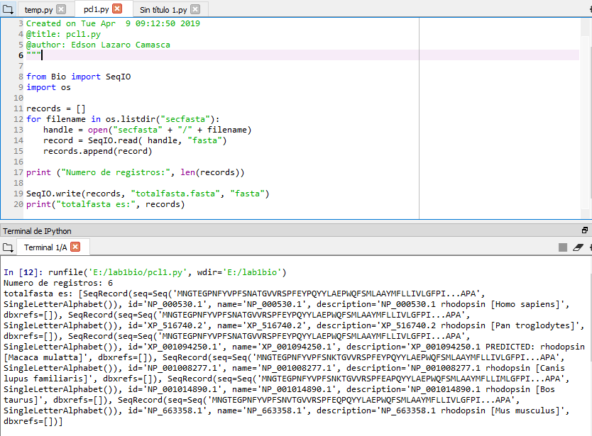
La Zona Reservada Illescas (ZRI) es una de las tres grandes penínsulas de la costa
del Perú, junto con Paracas y Ferrol. El estudio se realizó entre Junio y Noviembre del 2016
mediante el método de relevamiento por encuentros visuales (REV) de intensidad media,
donde se registraron especies por unidad de vegetación (Matorral (M), Suelo salino (Ss),
Quebrada (VQ), Roquedal (Rq) y Bosque Seco (Bs)), asimismo el uso de microhabitats y
patrones de actividad. Se registraron 1 070 individuos de reptiles distribuidas en 13
especies; Microlophus. occipitalis y Dicrodon guttulatum, son los saurios diurnos que
presentaron una asociación de 0,89 debido a que comparten cuatro unidades de vegetación;
en cuanto a los saurios nocturnos Phyllodactylus reissii y P. kofordi presentaron una
asociación de 0,86 por compartir tres unidades de vegetación

